Descriptif pour cahier des charges – Mirox 3G

Le Mirox 3G est un miroir constitué d’un verre float dont le dos est recouvert d’une couche d’argent, protégée par une couche de peinture. Ce miroir est sans cuivre, sans formaldéhyde ; sa teneur en plomb est très limitée (< 0,1% - RoHS) et sa résistance à la corrosion est renforcée.

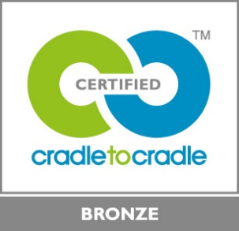 | Le Mirox 3G est certifié CradletoCradle Certified™ Bronze

